Im Juii 2013

Clientis Zürcher Oberland

8620 Wetzikon

Sehr geehrte Damen und Herren

Der Kirchenchor Dürnten plant für den 23./24.November 2013 ein Konzert zum Ewigkeitssonntag und hin zum Advent in der Kirche Dürnten.

Zur Aufführung gelangen folgende Werke:

Giovanni Battista Pergolesi (1710-1736)

**Messa a 5 Voci, nach Noten des Ensemble Turicum**

Jan Dismas Zelenka (1679-1745)

**Miserere c-moll**

**Magnificat D-Dur**

Solistinnen: Sopran, Alt

Instrumentalisten: 5 Streicher, 5 Bläser

Das Budget für das Konzert finden Sie auf der nächsten Seite.

Die Kosten für Werbung und Inserate sowie die Beiträge und Einnahmen aus den Kollekten entsprechen denjenigen unseres Passionskonzertes vom Ostern 2012.

Wir gelangen nun mit der Bitte um einen Beitrag an den Ausgabenüberschuss an Sie und ersuchen Sie, unser Anliegen wohlwollend zu prüfen.

Der Kirchenchor Dürnten blickt auf eine Chortätigkeit von 122 Jahren zurück. Er wird seit 1998 von Othmar Mächler geleitet.

Aktuell besteht unser Chor aus 26 Mitgliedern. Für die Konzerte werden wir immer von Gastsängerinnen und -sängern unterstützt. Die Kirche Dürnten ist jeweils an beiden Aufführungen voll besetzt, und wir bekommen sehr wohlwollende Kritiken. Unser Beitrag an die lokale Kultur in Dürnten wird sehr geschätzt.

Unsere Auftritte der letzten Jahre:

|  |  |  |  |
| --- | --- | --- | --- |
| 5.April 2012 | **Passionskonzert** | G.F. Telemann | Lukas-Passion |
| 24. Sept. 2011 | **Romantische Serenade** | Saint-Saëns, Dvorak, Ducret, Huber | Lieder |
| 27. Nov. 2010 | **Adventskonzert** | W.A. Mozart  J. S. Bach | Missa in C  Exultate jubilate  Kantate BWW 62 |
| 9. April 2009 | **Passionskonzert** | F. Durante  M.A. Charpentier  E. d’Astorga | Misericordias Domini  De Profundis  Stabat Mater |

Weitere Angaben zu unserer Tätigkeit finden Sie auf unserer Homepage.

Freundlich grüsst Sie

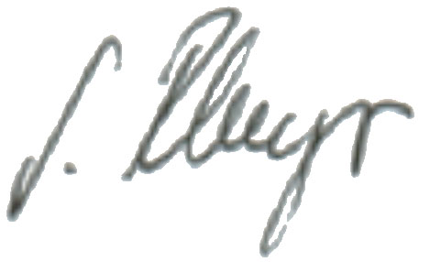der Kirchenchor Dürnten Präsident Aktuarin

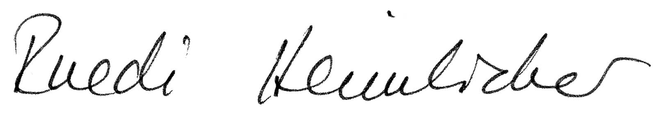

Ruedi Heimlicher Sonja Rhyner

Budget Konzert zum Ewigkeitssonntag

Kirche Dürnten

23./24. November 2013

|  |  |  |  |  |
| --- | --- | --- | --- | --- |
|  |  |  | Ausgaben | Einnahmen |
|  | Solisten | Sopran, Alt | 3200 |  |
|  | Orchester | 5 Streicher, 5 Bläser, Korrepetition | 8400 |  |
|  |  |  |  |  |
|  | Inserate |  | 761 |  |
|  | Programm, Plakate |  | 854 |  |
|  |  |  |  |  |
|  | Geschenke |  | 200 |  |
|  | Verpflegung |  | 200 |  |
|  | Diverses |  | 50 |  |
|  |  |  |  |  |
|  | Politische Gemeinde Dürnten |  |  | 700 |
|  | Sponsoren | Beiträge |  | ... |
|  |  |  |  |  |
|  | Erwartete Kollekte | Für beide Aufführungen |  | 7000 |
|  |  |  |  |  |
|  | Passivmitglieder/Gönner |  |  | 1100 |
|  |  |  |  |  |
|  |  |  |  |  |
|  | **Total** | **Ausgaben** | **13665** |  |
|  |  | **Einnahmen** |  | **8800** |
|  |  |  |  |  |
|  |  | **Ausgabenüberschuss** | **4865** |  |
|  |  |  |  |  |